 | Carátula para entrega de prácticas
Facultad de Ingeniería |  | Laboratorio de docencia

Laboratorios de computación
salas A y B

Profesor: | Claudia Rodriguez Espino
Asignatura: | Fundamentos de programacion
Grupo: | 4
No de Práctica(s): | Practica 06
Integrante(s): | Rivera Romero Cristian Alberto
No. de Equipo de cómputo empleado: | 30
No. de Lista o Brigada:
Semestre: | 2019-2
Fecha de entrega: | 30/03/19
Observaciones:

CALIFICACIÓN: __________
Práctica de estudio 06: Entorno de C (editores,compilación y ejecución)
Objetivo:
Conocer y usar los ambientes y herramientas para el desarrollo y ejecución de programas
en Lenguaje C, como editores y compiladores en diversos sistemas operativos.
Actividades:
En la primera mitad de esta práctica a partir de la terminal accedimos a gcc para realizar una serie de distintos algoritmos, el unica problema es que este programa era un tanto molesto para trabajar, además de que su ejecución era lenta a la hora de editarlo se tenía que volver ha abrir y se perdía bastante tiempo a comparación de c++.
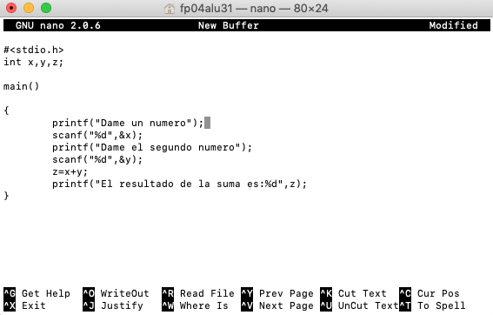
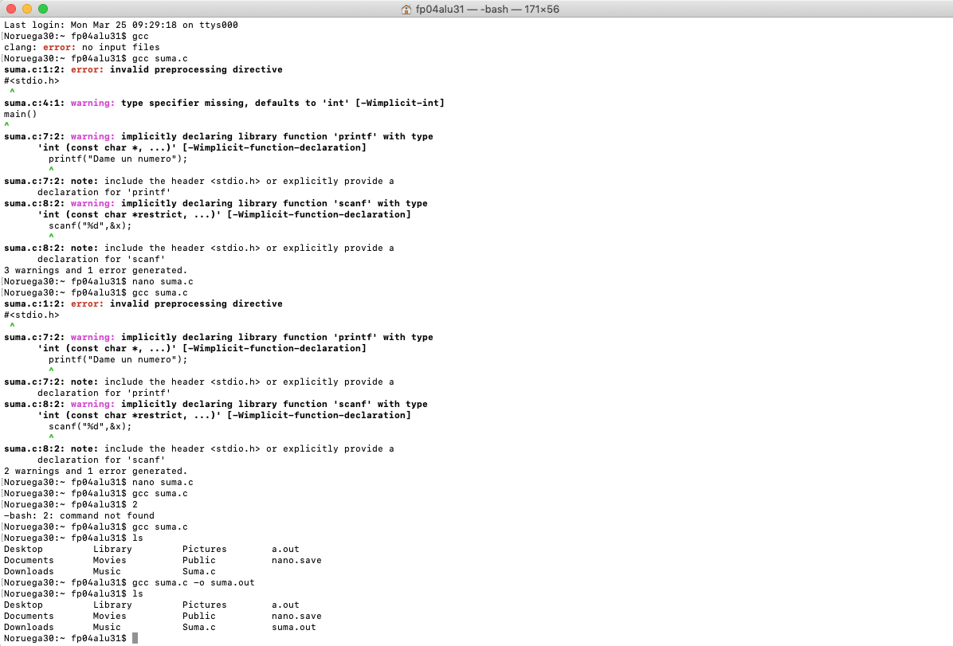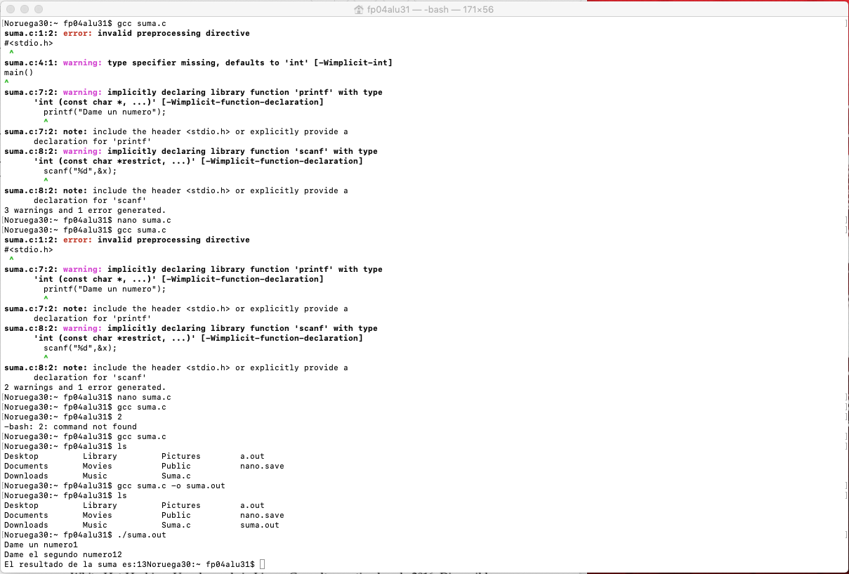

- 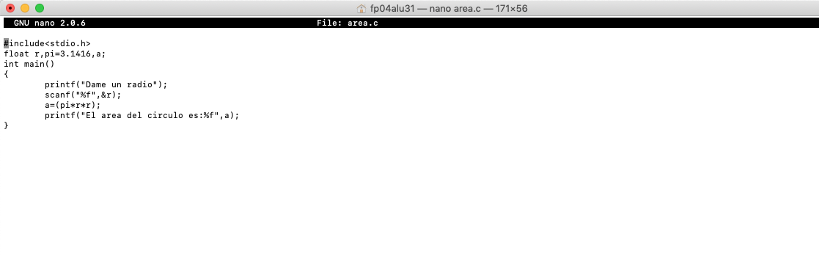
- 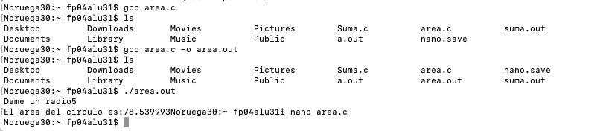
Conclusiones:
Esta práctica gracias a dev c++ ya tenía una muy buena idea de que hacer, pero al hacerlo en mac se me hacia muy lento de hacer, pero trabajar en distintos programas de programación, valga la redundancia, ayudará en un futuro a ser flexibles en estos casos.

